令和７年度 除雪ボランティア　個人登録カード

|  |  |  |
| --- | --- | --- |
| 氏　名 | ふりがな | 男　・　女 |
|  |
| 生年月日 | 西暦（　　　　　　　）年　　　　　月　　　　　日　　　　（　　　　　才） | |
| 住　所 | 〒（　　　　　　　　　　） | |
| 連絡先 | 電話番号 | |
| メールアドレス | |

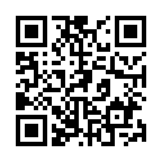◆希望する連絡手段　　　□　メール　　　□　電話

Google Formsからの

登録も可能です！

　　◆ボランティア保険加入　□　加入します　□　加入済み

　　◆活動可能日

活動日は、原則、土曜日を予定しておりますが、降雪・積雪の状況によっては急遽平日や日曜日に活動を行うことがあります。

**こちらの表には平日・土日問わず、活動可能な日に〇、活動ができない日に×を御記入ください。**

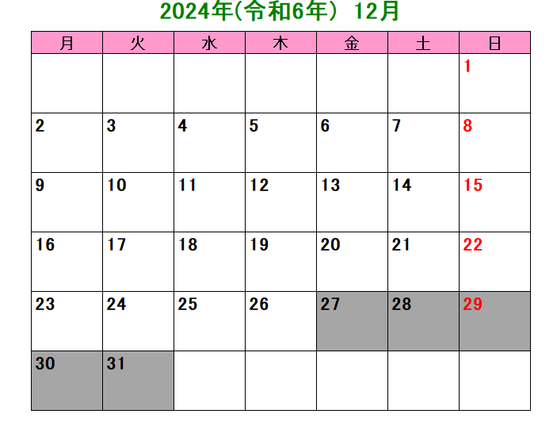



※網掛け部分の活動はございません